Risultati problemi senza aggiunta azioni

**BLOCKSWORLD**

File: generation_output_100p_NoAction.json / generation_results_100p_NoAction.txt

Correct plans: 2024

Total plans: 2028

Coverage: 99.80%

Total time: 922.52

**SATELLITE**

File: generation_output_100p_NoAction.json / generation_results_100p_NoAction.txt

Correct plans: 460

Total plans: 658

Coverage: 69.91%

Total time: 577.26

**DRIVERLOG**

File: generation_output_100p_NoAction.json / generation_results_100p_NoAction.txt

Correct plans: 701

Total plans: 704

Coverage: 99.57%

Total time: 1045.44

**ZENOTRAVEL**

File: generation_output_100p_NoAction.json / generation_results_100p_NoAction.txt

Correct plans: 670

Total plans: 670

Coverage: 100%

Total time: 732.30

Risultati problemi con l’aggiunta delle azioni

**BLOCKSWORLD**

File: generation_output_100p_actions.json / generation_results_100p_actions.txt

Correct plans: 19761

Total plans: 35118

Coverage: 56.27%

Total time: 20817.59

**SATELLITE**

File: generation_output_100p_actions.json / generation_results_100p_actions.txt

Correct plans: 2612

Total plans: 12954

Coverage: 20.16%

Total time: 7089.86

**DRIVERLOG**

File: generation_output_100p_actions.json / generation_results_100p_actions.txt

Correct plans: 10658

Total plans: 15356

Coverage: 69.41%

Total time: 27490.57

**ZENOTRAVEL**

File: generation_output_100p_actions.json / generation_results_100p_actions.txt

Correct plans: 5278

Total plans: 12788

Coverage: 41.27

Total time: 12087.20

RF e CV delle 3 metriche

**metrica: piano valido e più corto**

|  |  |  |  |  |
| --- | --- | --- | --- | --- |
| Domain | RF | | CV | |
| Mean | STD | Mean | STD |
| Blocksworld | 0.350 | 0.230 | 0.318 | 0.233 |
| Driverlog | 0.596 | 0.225 | 0.499 | 0.264 |
| Satellite | 0.405 | 0.237 | 0.344 | 0.239 |
| Zenotravel | 0.704 | 0.169 | 0.577 | 0.266 |

**metrica: maggior numero di goals soddisfatti**

|  |  |  |  |  |
| --- | --- | --- | --- | --- |
| Domain | RF | | CV | |
| Mean | STD | Mean | STD |
| Blocksworld | 0.276 | 0.232 | 0.258 | 0.231 |
| Driverlog | 0.296 | 0.174 | 0.271 | 0.182 |
| Satellite | 0.575 | 0.174 | 0.512 | 0.178 |
| Zenotravel | 0.549 | 0.178 | 0.515 | 0.175 |

**metrica: reward calcolata come: (numero goal soddisfatti / numero totali dei goals) (- 1)\*** *se check_violated_preconditions

|  |  |  |  |  |
| --- | --- | --- | --- | --- |
| Domain | RF | | CV | |
| Mean | STD | Mean | STD |
| Blocksworld | 0.293 | 0.180 | 0.265 | 0.184 |
| Driverlog | 0.367 | 0.173 | 0.290 | 0.175 |
| Satellite | 0.531 | 0.187 | 0.381 | 0.220 |
| Zenotravel | 0.579 | 0.128 | 0.436 | 0.174 |

**Accuracy delle 5 metriche**

**metrica: piano valido e più corto**

zenotravel: [0.155, 0.189, 0.331, 0.52, 0.65, 0.812, 0.905, 0.9, 0.91, 0.94, 1.0]

drivelog: [0.12, 0.15, 0.202, 0.328, 0.542, 0.648, 0.73, 0.825, 0.9, 0.89, 0.98]

blocksworld: [0.033, 0.031, 0.051, 0.079, 0.246, 0.257, 0.267, 0.435, 0.569, 0.752, 0.87]

satellite: [0.147, 0.201, 0.225, 0.18, 0.214, 0.243, 0.374, 0.445, 0.59, 0.81, 0.995]

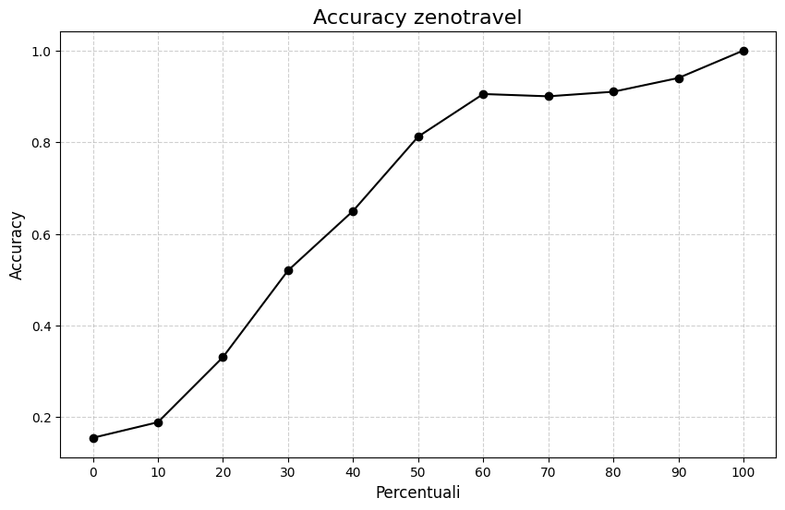

**metrica: maggior numero di goals soddisfatti**

zenotravel: [0.139, 0.144, 0.212, 0.283, 0.402, 0.523, 0.661, 0.771, 0.816, 0.91, 0.935]

drivelog: [0.147, 0.15, 0.159, 0.173, 0.215, 0.266, 0.302, 0.378, 0.417, 0.493, 0.536]

blocksworld: [0.04, 0.04, 0.043, 0.072, 0.173, 0.177, 0.237, 0.323, 0.408, 0.577, 0.752]

satellite: [0.132, 0.191, 0.239, 0.28, 0.401, 0.518, 0.677, 0.806, 0.892, 0.963, 0.968]

**metrica: reward calcolata come: (numero goal soddisfatti / numero totali dei goals) (- 1)\*** *se check_violated_preconditions

zenotravel: [0.162, 0.165, 0.258, 0.299, 0.438, 0.665, 0.659, 0.772, 0.889, 0.95, 0.972]

drivelog: [0.148, 0.143, 0.181, 0.194, 0.284, 0.35, 0.384, 0.458, 0.57, 0.606, 0.663]

blocksworld: [0.048, 0.048, 0.048, 0.077, 0.158, 0.158, 0.174, 0.366, 0.466, 0.637, 0.815]

satellite: [0.132, 0.226, 0.233, 0.3, 0.497, 0.494, 0.617, 0.669, 0.692, 0.895, 0.972]

**Analisi delle soluzioni delle 5 metriche**

**metrica: piano valido e più corto**

* Caso1: piano generato per il goal obiettivo non valido
* Caso2: piano generato per il goal obiettivo valido, ma con lunghezza maggiore degli altri piani validi generati per gli altri goals
* Caso3: piano generato per il goal obiettivo valido, ma con lunghezza minima uguale ad altri paini validi generati per gli altri goals
* Caso4: piano generato per il goal obiettivo valido con lunghezza minima
* Caso5: piani generati per tutti i goals non validi

**metrica: maggior numero di goals soddisfatti**

* Caso1: piano generato per il goal obiettivo con numero di goals soddisfatti minore degli altri piani generati per gli altri goals
* Caso2: piano generato per il goal obiettivo con numero di goals soddisfatti uguale ad altri piani generati per gli altri goals
* Caso3: piano generato per il goal obiettivo con numero goals soddisfatti maggiore degli altri piani generati per gli altri goals

**metrica: reward calcolata come: (numero goal soddisfatti / numero totali dei goals) (- 1)\*** *se check_violated_preconditions

* Caso1: piano generato per il goal obiettivo con la reward minore degli altri piani generati per gli altri goals
* Caso2: piano generato per il goal obiettivo con la reward uguale ad altri piani generati per gli altri goals
* Caso3: piano generato per il goal obiettivo con la reward maggiore degli altri piani generati per gli altri goals

**GR OFFLINE**

**Metrica: plan distance, ovvero quante azioni osservate compaiono nel piano generato da PlanGPT**

* Caso1: piano generato per il goal obiettivo valido e con la metrica minore degli altri piani generati per gli altri goals
* Caso2: piano generato per il goal obiettivo valido e con la metrica uguale ad altri piani generati per gli altri goals
* Caso3: piano generato per il goal obiettivo valido e con la metrica maggiore degli altri piani generati per gli altri goals
* Caso4: piano generato per il goal obiettivo non valido
* Caso5: i piani generati per tutti i goals risultano essere non validi

**Zenotravel**

Accuracy: [0.32, 0.444, 0.527, 0.606, 0.583]

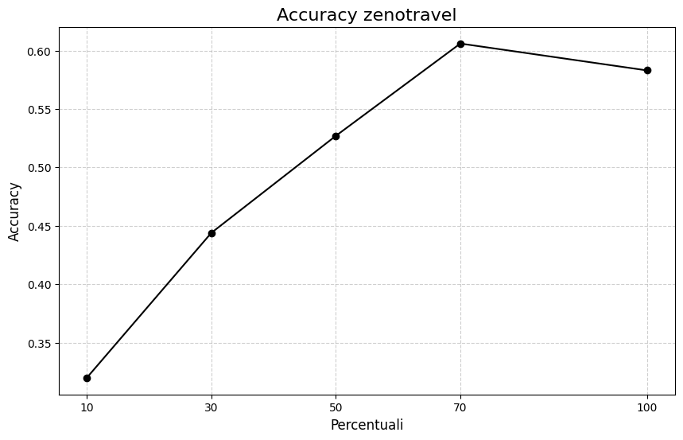

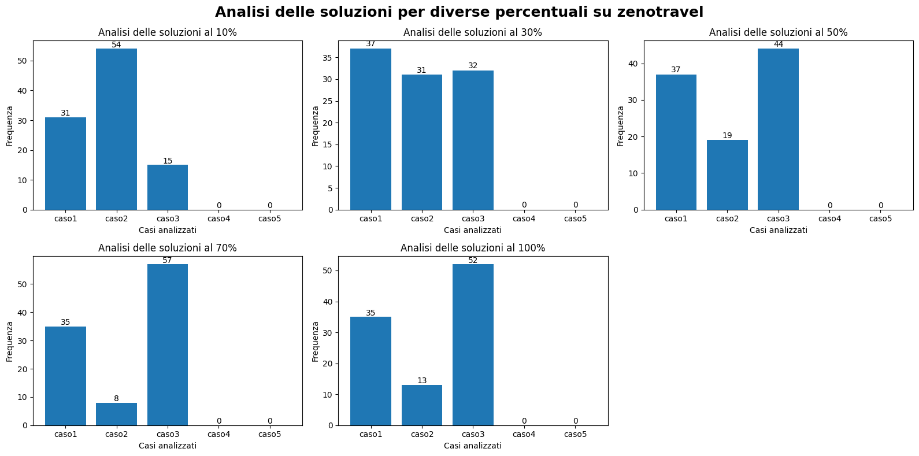

**Driverlog**

Accuracy: [0.373, 0.513, 0.513, 0.558, 0.568]

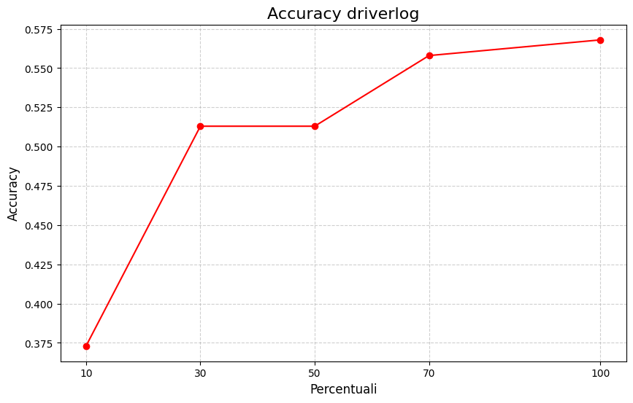

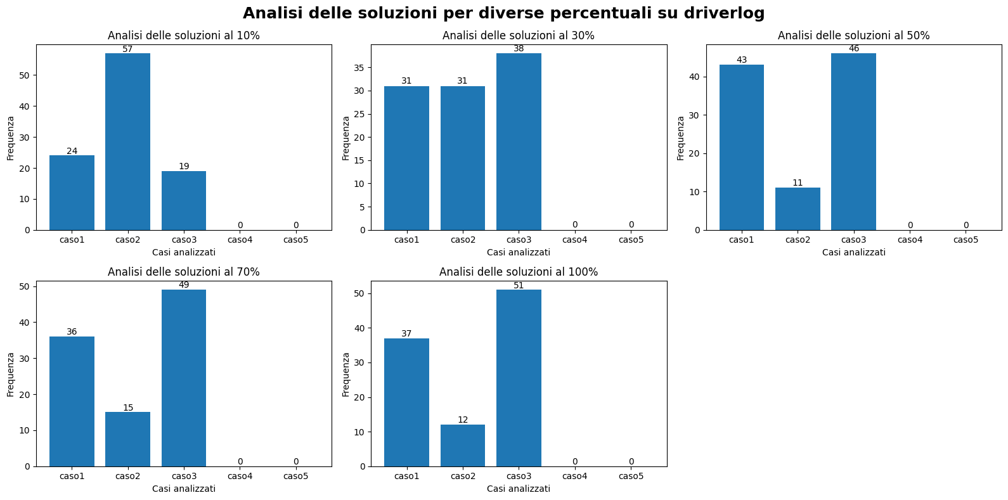

**Blocksworld**

Accuracy: [0.12, 0.267, 0.452, 0.554, 0.877]

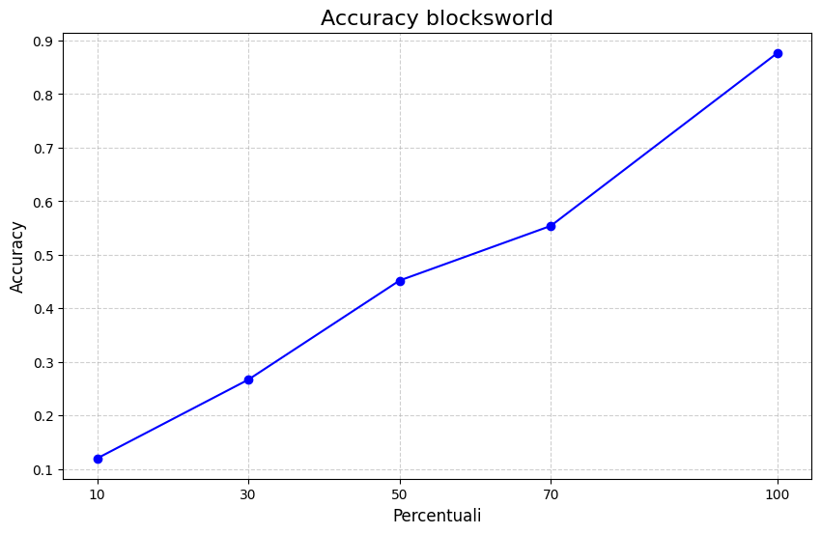

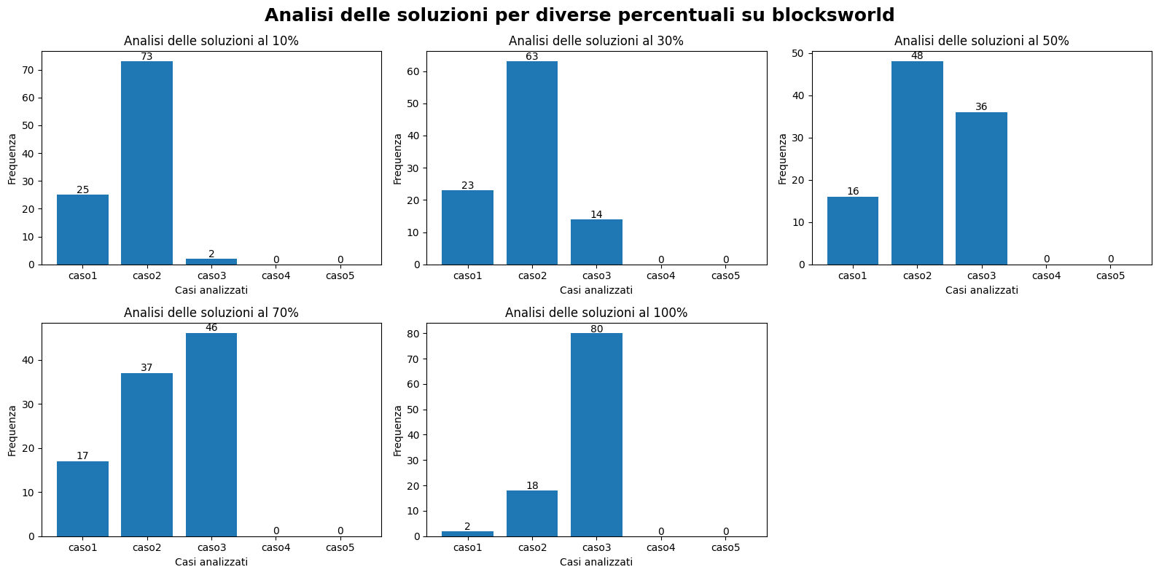

**Satellite**

Accuracy: [0.274, 0.359, 0.347, 0.363, 0.376]

